Министерство науки и образования РФ
Федеральное государственное автономное образовательное
учреждение высшего профессионального образования
«Санкт-Петербургский государственный электротехнический
университет «ЛЭТИ» им. В. И. Ульянова (Ленина)»
(СПбГЭТУ «ЛЭТИ»)

Факультет компьютерных технологий и информатики

Кафедра вычислительной техники

Отчёт по лабораторной работе № 4
на тему: “Построение Web-приложений с
использованием технологии JSP”
по дисциплине
“Web-программирование”

Выполнил студент гр.9308: | Яловега Н.В.
Проверил: | Павловский М.Г.

Санкт-Петербург, 2021 г.

Оглавление
Введение 3
Формирование и обработка HTTP запроса при помощи JSP 4
Вывод 8
Приложение 1. (Листинг JSP) 9

Введение
Целью задания является знакомство с технологией построения Web-приложений
на основе JSP.

Формирование и обработка HTTP запроса при помощи JSP
Для начала перепишем сервлет из прошлой лабораторной работы на JSP — Main.jsp, на который будем посылать POST запрос от разрабатываемой формы. Результат отправки будет либо корректно отображаться с помощью вложенной в Main.jsp страницы Feed.jsp, либо будет вызываться страница ошибки Error.jsp.
Также на главную страницу потребуется добавить форму Post.jsp.
Кроме того, требуется локализировать все добавленные элементы. Для этого был разработан класс LocaleUtil, который берет на себя работу по установке требуемой локали и работе с ними.
На рисунке 1 видим форму ввода новых постов. Нажатие кнопки «Опубликовать» отправляет данные на базовую страницу http://localhost/social, которая является JSP Main.jsp (для удобства адреса JSP страниц были изменены на привычные URL-адреса при помощи дескриптора развертывания).
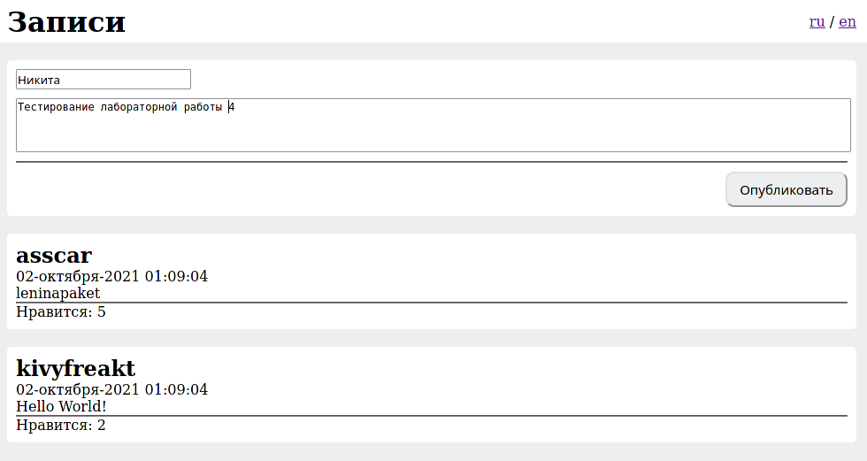Рисунок 1: Окно главной страницы

После отправки мы попадем снова на главную страницу и видим добавленный пост (Рисунок 2):
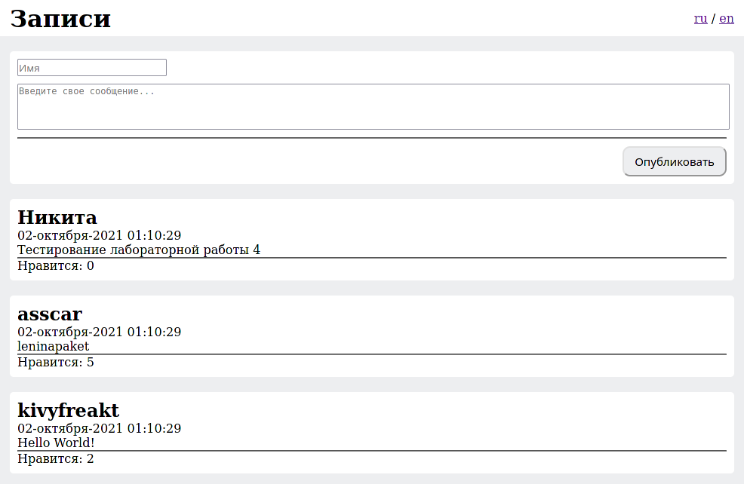Рисунок 2: Главная страница с добавленным постом
Осталось проверить корректность работы страницы, обрабатывающей ошибки Erroк.jsp. Некорректным случаем был выбран следующий: пользователь хочет добавить пост длинной больше 140 символов. Такое действие вызовет страницу ошибки (рисунок 3, рисунок 4):
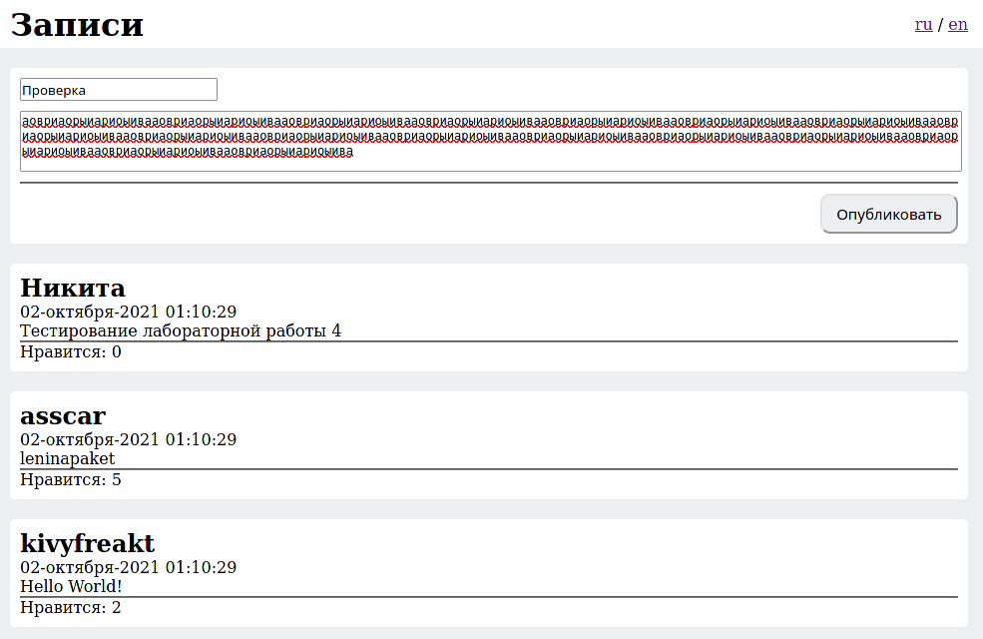Рисунок 3: Ввод поста длиннее 140 символов
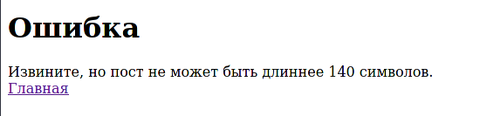Рисунок 4: Страница с ошибкой
Проверим локализацию, сменив язык (рисунок 5, рисунок 6):
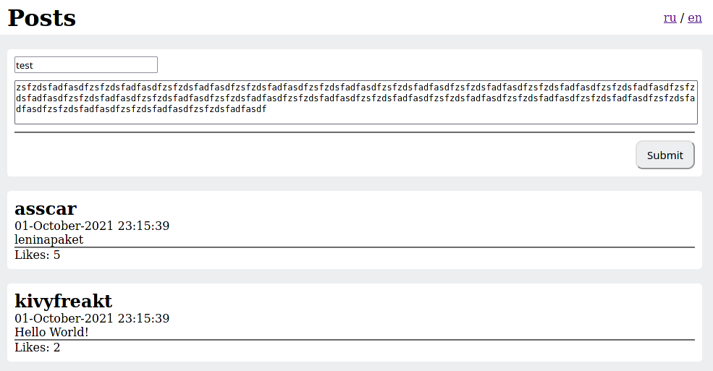Рисунок 5: Проверка локализации главной страницы
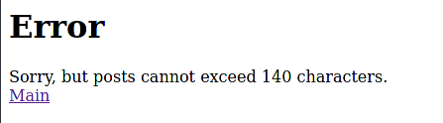Рисунок 6: Проверка локализации стрницы ошибки

Вывод
При выполнении лабораторной работы ознакомился с технологией построения Web-приложений на основе JSP, формированием и обработкой POST запросов и расширенными настройками дескриптора развертывания.

Приложение 1. (Листинг JSP)
Main.jsp
<%@ page import="util.LocaleUtil" %>
<%@ page language="java" contentType="text/html; charset=UTF-8"
pageEncoding="UTF-8" errorPage="/Error.jsp"%>
<!DOCTYPE html>
<html>
<%
request.setCharacterEncoding("UTF-8");

String text = request.getParameter("text");
if (text != null && text.length() > 140)
throw new IllegalArgumentException();

String lang = request.getParameter("lang");

if (!LocaleUtil.setup(lang)) {
response.sendError(HttpServletResponse.SC_NOT_ACCEPTABLE, "Приложение не поддерживает запрашиваемый язык");
return;
}

%>
<head>
<meta charset="UTF-8">
<link rel="stylesheet" href="css/style.css">
<title><%=LocaleUtil.getString("title")%></title>
</head>
<body>
<header>
<div id="header-content">
<div id="header">
<h1><%=LocaleUtil.getString("header")%></h1>
</div>
<div id="locale">
<a href='/social/?lang=ru'>ru</a>
/
<a href='/social/?lang=en'>en</a>
</div>
</div>
</header>
<main>
<%@include file="Post.jsp"%>
<%@include file="Feed.jsp"%>
</main>
</body>
</html>
Post.jsp
<%@ page import="util.LocaleUtil" %>
<%@ page language="java" contentType="text/html; charset=UTF-8"
pageEncoding="UTF-8"%>
<article>
<div class = "article-content">
<form action="/social/" method="post">
<input type="text" placeholder='<%=LocaleUtil.getString("name")%>' name="username">
<br>
<textarea name="text" placeholder='<%=LocaleUtil.getString("text")%>' rows="3"></textarea>
<br>
<hr>
<button id="post-btn" type="submit"><%=LocaleUtil.getString("submit")%></button>
</form>
</div>
</article>
Feed.jsp
<%@ page import="util.LocaleUtil" %>
<%@ page language="java" contentType="text/html; charset=UTF-8"
pageEncoding="UTF-8"%>

<%
if(request.getParameter("username") != null && request.getParameter("username") != "") {
out.println("<article><div class = 'article-content'>"+
"<h2 class = 'username'>" + request.getParameter("username") + "</h2>" +
"<div class = 'date'>" + LocaleUtil.getTime() + "</div>" +
"<div class = 'post-text'>" + request.getParameter("text") + "</div><hr>"+
"<div class = 'likes'>" + LocaleUtil.getString("likes") + ": 0</div>" +
"</div></article>");
}
%>

<article>
<div class = "article-content">
<h2 class = "username">asscar</h2>
<div class = "date"><%=LocaleUtil.getTime()%></div>
<div class = "post-text">leninapaket</div>
<hr>
<div class = "likes"><%=LocaleUtil.getString("likes")%>: 5</div>
</div>
</article>
<article>
<div class = "article-content">
<h2 class = "username">kivyfreakt</h2>
<div class = "date"><%= LocaleUtil.getTime() %></div>
<div class = "post-text">Hello World!</div>
<hr>
<div class = "likes"><%= LocaleUtil.getString("likes") %>: 2</div>
</div>
</article>

Error.jsp
<%@ page import="util.LocaleUtil" %>
<%@ page language="java" contentType="text/html; charset=UTF-8"
pageEncoding="UTF-8"%>
<!DOCTYPE html>
<html>
<head>
<meta charset="UTF-8">
<title><%=LocaleUtil.getString("error")%></title>
</head>
<body>
<h1><%=LocaleUtil.getString("error")%></h1>
<%=LocaleUtil.getString("error.msg")%>
<br>
<a href="/social"><%=LocaleUtil.getString("title")%> </a>
</body>
</html>

